COLEGIO DE PROFESORAS Y PROFESORES DE CHILE
DIRECTORIO NACIONAL · DEPARTAMENTO DE CULTURA Y DEPORTES

BASES DEL PRIMER CONCURSO NACIONAL
“HUELLAS DEL MAGISTERIO. CUANDO LA VOCACIÓN SE TRANSFORMA EN ARTE”

ÁREA: ILUSTRACIÓN (PINTURA O DIBUJO)
modalidad de creación visual bidimensional

a) Presentación y Fundamentación
El Directorio Nacional del Colegio de Profesoras y Profesores de Chile, a través de su Departamento de Cultura y Deportes, convoca a las y los docentes colegiados del país a participar en el Primer Concurso Nacional “Huellas del Magisterio. Cuando la vocación se transforma en arte”.
La convocatoria busca reconocer la dimensión creativa del ejercicio docente y generar un espacio nacional para expresar, mediante modalidad de creación visual bidimensional, experiencias, recuerdos, emociones, reflexiones y miradas sobre el magisterio, la educación, la comunidad y el país.

b) Objetivo General
Promover, reconocer y difundir la creación artística de las y los docentes colegiados de Chile mediante obras vinculadas con la experiencia, identidad, memoria y vocación del magisterio.

c) Objetivos Específicos
- Generar un espacio nacional de expresión artística para profesoras y profesores.
- Valorar experiencias y memorias asociadas al ejercicio docente.
- Estimular la creación artística y la participación cultural de las y los colegiados.
- Visibilizar la diversidad de miradas sobre la educación y el oficio docente.
- Reconocer públicamente las obras seleccionadas y premiadas.
- Contribuir a un patrimonio cultural asociado al magisterio chileno.

d) Participantes
- Podrán participar profesoras y profesores colegiados del Colegio de Profesoras y Profesores de Chile, de cualquier región del país.
- La participación será individual.
- La organización podrá solicitar acreditación de la calidad de colegiada o colegiado.
- No podrán participar integrantes del jurado ni personas directamente involucradas en la evaluación.
- La participación implica aceptar íntegramente estas bases.

e) Temática
Las obras deberán dialogar con la experiencia del magisterio y/o con la educación. Podrán abordar la temática desde perspectivas figurativas, abstractas, simbólicas, realistas, expresionistas, experimentales o de libre interpretación.
La vocación docente y su dimensión humana.
Historias, recuerdos y experiencias de la vida escolar.
La relación entre docentes, estudiantes, familias y comunidades.
La escuela como espacio de encuentro, transformación y memoria.
La identidad y cultura del magisterio chileno.
Paisajes, territorios y comunidades vinculados a la experiencia educativa.
Desafíos, esperanzas y sueños asociados a la educación.

f) Requisitos Generales
La obra deberá ser original y de autoría de quien la presenta.
No se aceptarán obras generadas íntegramente mediante inteligencia artificial generativa.
Las obras deberán respetar la dignidad de las personas y los derechos de terceros.
La organización podrá solicitar antecedentes para verificar autoría o autenticidad.
Una obra enviada no podrá ser reemplazada, salvo solicitud de la organización por razones técnicas.
La presentación supone responsabilidad de la persona participante respecto de permisos y derechos de terceros.

g) Requisitos Específicos
Se podrá presentar una obra realizada mediante dibujo, pintura u otras técnicas tradicionales bidimensionales.
La obra deberá realizarse en una hoja de block de dibujo Grande N° 99 ¼.
Se aceptarán lápiz grafito, carboncillo, tinta, pastel, acuarela, acrílico, óleo, témpera y técnicas mixtas, entre otras.
La obra deberá digitalizarse o fotografiarse en alta resolución para su envío.
La obra física deberá conservarse hasta el término del concurso y podrá ser solicitada para una eventual exposición.
Se permitirá una sola obra por participante en esta categoría.
No se aceptarán reproducciones de obras de terceros ni imágenes cuya autoría no pueda acreditarse.
Se deberán informar las dimensiones de la obra física al inscribirse.

h) Identificación y envío
El envío de su obra deberá hacerlo al correo electrónico deptocultura@colegiodeprofesores.cl. Deberá incluir, como mínimo:

- Nombre completo.
- RUN o identificación equivalente cuando corresponda.
- Región y comuna.
- Correo electrónico y teléfono.
- Calidad de colegiada o colegiado.
- Título de la obra.
- Breve reseña de la obra, cuando corresponda.
- Declaración de autoría y aceptación de las bases.

En el asunto deberá consignar su nombre, comuna y área en la que participa. (cuento, poesía, ilustración o fotografía)

i) Plazo de recepción
La fecha límite para la recepción de las obras será el 06 de noviembre de 2026. No se considerarán postulaciones posteriores, salvo ampliación formal comunicada por la organización.

j) Admisibilidad
La organización realizará una revisión administrativa para verificar plazo, requisitos formales, especificaciones técnicas y habilitación para participar. La admisibilidad no constituye una valoración artística.

k) Jurado
La evaluación estará a cargo de un jurado integrado por destacadas y destacados artistas, creadoras y creadores, profesionales de la disciplina y/o personas con reconocida trayectoria cultural. Su composición es la siguiente: Francesco Di Girolamo Quesney, Ismael Frigerio Ibar y Pilar López Rivera. (Ver anexo al final del documento)
El jurado evaluará con autonomía artística.
Sus integrantes deberán declarar eventuales conflictos de interés.
La organización podrá designar reemplazos cuando corresponda.
Las deliberaciones internas serán reservadas, sin perjuicio de la publicación de resultados.

l) Criterios de evaluación
Las obras serán evaluadas sobre 100 puntos, conforme a la siguiente ponderación:

Criterio | Ponderación | Descripción
Pertinencia temática | 25% | Relación con el concepto del concurso.
Calidad técnica | 25% | Dominio de materiales, procedimientos, composición y resolución.
Creatividad y originalidad | 25% | Propuesta personal y capacidad de interpretación.
Expresividad y comunicación | 15% | Capacidad de transmitir ideas, emociones o experiencias.
Presentación | 10% | Cuidado formal, terminación y calidad de entrega.

m) Premiación
Se premiarán los tres primeros lugares del área. La organización podrá otorgar menciones honrosas u otros reconocimientos si así lo establece oficialmente. Las características y condiciones de los premios serán publicadas junto con las bases y/o convocatoria.
n) Fallo y Resultados
El jurado emitirá un fallo final respecto de las obras evaluadas. Los resultados serán comunicados mediante los canales oficiales del Colegio de Profesoras y Profesores de Chile y/o del Departamento de Cultura y Deportes.

ñ) Ceremonia de Premiación
La ceremonia se realizará el viernes 04 de diciembre de 2026 en la Casa del Maestro. Participarán las y los ganadores, integrantes de los jurados y representantes de la organización, junto con las invitadas e invitados que determine el Colegio.

o) Autoría y Derechos
La autoría intelectual corresponde exclusivamente a quien haya creado la obra. La participación no implica cesión de la propiedad intelectual al Colegio.
La participación autoriza al Colegio, de manera no exclusiva y sin fines comerciales, a reproducir, comunicar, exhibir y difundir la obra con fines institucionales, culturales, educativos y de promoción del concurso, indicando su autoría.

p) Integridad y Autoría de las Obras
No se admitirán plagios, apropiaciones indebidas, falsificaciones, obras presentadas bajo autoría ajena ni trabajos que vulneren derechos de autor, imagen, privacidad u otros derechos de terceros.
Si después de la premiación se acredita una infracción grave, la organización podrá dejar sin efecto el reconocimiento y solicitar la restitución del premio cuando corresponda, sin perjuicio de las acciones legales pertinentes.

q) Situaciones no previstas
Las situaciones no contempladas serán resueltas por la, procurando resguardar transparencia, igualdad de participación, respeto por la autoría y coherencia con los objetivos del concurso.

r) Aceptación de las bases
La participación implica conocer y aceptar íntegramente estas bases y las decisiones adoptadas por la organización dentro de sus competencias. La entrega de una obra supone declarar que la información proporcionada es veraz y que la persona participante cuenta con los derechos y autorizaciones necesarios.

ANEXO: Información del Jurado:

Francesco Di Girolamo Quesney  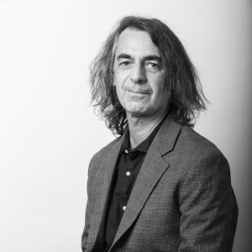 | Diseñador y artista visual con mas de 30 años de experiencia profesional y docente en instituciones de educación superior. Director durante tres períodos consecutivos de la Escuela de Diseño UFT (2005-2019). Responsable del proceso de acreditación de la Escuela de Diseño UFT, el cual culminó exitósamente con cinco años de acreditación otorgados por la CNA. Amplia experiencia y capacidad de liderazgo en la conformación y conducción de equipos humanos, vinculados al campo profesional y académico. Director y ejecutor de diversos proyectos relativos al espacio museográfico y expositivo. Diseñador gráfico y director de arte de libros y diversos productos editoriales.  PRIMER PREMIO CONCURSO “PROYECTO DE IDEA PARA EXHIBICION PERMANENTE”, Desarrollo y realización de proyecto, para la reformulación del espacio público y museográfico (Equipamiento, mobiliario expositivo, muestra general) del museo Gabriela Mistral de Vicuña.
Ismael Frigerio Ibar  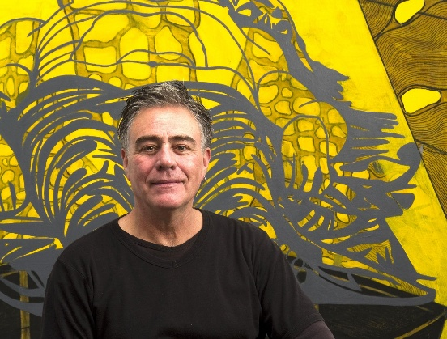 | Ismael Frigerio es un destacado pintor y artista visual chileno, parte fundamental de la llamada Generación de los Ochenta. Estudió Filosofía antes de ingresar en 1976 a la Facultad de Artes de la Universidad de Chile. Se tituló en pintura en 1980. Tuvo como maestro a Gonzalo Díaz, quien marcó profundamente su formación. En 1982 se mudó a Estados Unidos y se instaló en Nueva York, donde trabajó largo tiempo para financiar su carrera y desarrollar el núcleo de su propuesta estética. Su obra se detalla en el registro de Artistas Visuales Chilenos. Comenzó ligado al neoexpresionismo y la transvanguardia, para luego volverse un arte más conceptual y crítico. Su trabajo aborda la historia, la memoria, la identidad del continente americano, el territorio austral y el impacto del dominio colonial. Además de la pintura gestual, a finales de los años 90 incursionó en el arte multimedial, instalaciones, video y fotografía. Participó en eventos mundiales como la Bienal de Sídney (1984), la Bienal de La Habana (1989), Documenta (1992) y la Bienal de São Paulo (2004).
Pilar López Rivera  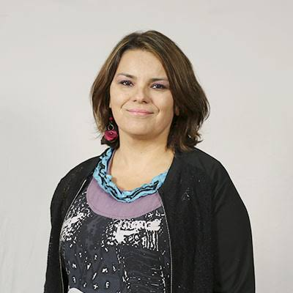 | Licenciada en Artes Plásticas, mención Pintura (U. de C.)  Magíster en Educación (U. de C.)  Área especialización: Color, Pintura, Diseño Funcional.  Investigación (2012-2017)  Proyecto DIUC-C Creación Artística VRID 214.067.034-1  Titulo: Investigación para el levantamiento de información en relación a la adquisición de las obras pictóricas de la colección patrimonial de la Pinacoteca de la Universidad de Concepción a través del tiempo, como antecedentes para el inicio de la implementación de la norma internacional General de Descripción Archivística ISAD(G)  Publicaciones (2012-2017)  Diferencias de género en el perfil de estilos y de estrategias de aprendizaje de estudiantes de la Universidad de Concepción, Capítulo de Libro “Experiencias Pedagógicas en el Aula Universitaria: Aportes desde la Práctica”,CoAutor, Págs: 81-91,2013

DIRECTORIO NACIONAL
COLEGIO DE PROFESORAS Y PROFESORES DE CHILE
DEPARTAMENTO DE CULTURA Y DEPORTES

